表1. 鞍山市（含海城、台安、岫岩）被非法判刑的法轮功学员统计表
域 | 姓名 | 被绑架时间及冤判刑期 | 被非法关押的监狱 | 受迫害情况及现状
1鞍 | 周改清 | 2014年7月21日被鞍山铁西永乐派出所警察绑架，被铁西检察院起诉被铁西法院非法庭审，法官佟守辉。2015年3月17日，被非法冤判3年半。 | 辽宁女子监狱十一监狱 | 具体情况不详
2鞍 | 仇思慧 | 2008年8月20日晚8点多钟，刘强、仇思慧夫妇在家中被绑架。  被冤判12年零6个月 | 辽宁女子监狱医院监区十二监区 | 全身瘫痪，只有头部能动，吃不下饭，大小便非常难，刑事犯形容比生孩子还痛苦。
3鞍 | 雍芳 60岁  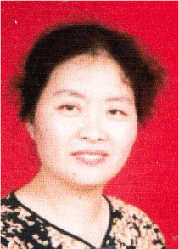 | 2012年10月25日上午，雍芳在铁东区法院门口被绑架，被铁东区法院冤判9年。 | 辽宁女子监狱医院监区十一监区三小队 | 姐姐被抓后，被迫害的在医院抢救，妹妹雍芳智得知担惊受怕，不久离世，年仅54岁。  雍芳在女监被迫害成高血压、胆结石、脑出血，在739医院抢救，医院已经给家属下了病危通知书，随时有生命危险。
4鞍 | 蔡洪波 | 2012年10月25日被鞍山市铁东公安分局、铁东国保大队绑架、抄家。被非法判刑11年。 | 辽宁女子监狱七监狱 | 被迫做高强度奴役服装生产
5鞍 | 张旭 | 2013年10月27日晚在鞍山大法学员龙刚家中被绑架。参与迫害的负责人：兴盛派出所副所长胡立伟。被鞍山市铁东法院法官佟守辉冤判3年。二审：何建宇 | 辽宁女子监狱 | 具体情况不详
6鞍 | 邢丹 | 2014年7月21日被鞍山市铁东区对炉派出所警察在家中被非法绑架。2015年1月23日被冤判5年。 | 辽宁女子监狱医院监区十二监区  法官黄进 | 从看守所到监狱一直绝食，一直靠打流食维持生命，身体各器官已经衰竭。生命垂危。监狱通知家属随时有生命危险，但是拒绝家属保外。
7鞍 | 孙进军 | 2014年7月21日下午，被鞍山市永乐派出所警察绑架、抄家。被关押期间受到警察的恐吓，导致未定型精神病的复发。2015年12月26日被铁西法院法官关铁华冤判3年。  二审法官：单亚东  铁西检察院公诉人：张禹 | 辽宁女子监狱五监区二小队  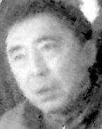  法官：关铁华 | 孙進军的姐姐孙玉华，在大北监狱不到七天被活活打死。目前孙进军精神状态恍惚，家属接见时看到孙的表情十分痛苦，两眼直勾勾的。
8鞍 | 卢秋颖  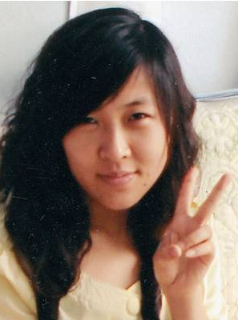 | 2012年7月13日，因发神韵光盘被举报，被鞍山市山南派出所警察跟踪绑架。卢秋颖被非法判刑4年半。 | 辽宁女子监狱八监区  十一小队 | 在监狱曾经被队长、包夹辱骂被逼迫做服装，经家属、朋友到司法局写信检举女监迫害卢秋颖的事后，环境有所改善。
9鞍 | 刘旭艳 | 2012年7月13日，因发神韵光盘被举报，被鞍山市山南派出所警察跟踪绑架，刘旭艳被非法判刑11年。 | 辽宁女子监狱 | 具体情况不详
10鞍 | 张运坤  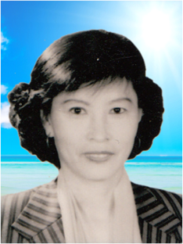 | 2014年4月12日被鞍山市解放派出所非法抓捕，主要负责人所长萧炎星、治安警长刘许亮。鞍山市铁东区检察院于成伟、鞍山市铁东法院法官李广志2014年12月冤判张运坤4年。  二审法官：郭文伟 | 辽宁女监监狱 | 具体情况不详
11鞍 | 商静 | 2013年10月27日晚在鞍山大法学员龙刚家中被绑架。参与迫害的负责人：兴盛派出所副所长胡立伟。被鞍山市铁西法院法官佟守辉冤判4年。二审法官：单亚东 | 辽宁女监监狱二监区 | 手指不知用什么刑具给弄黑了。
12鞍 | 郭素芳  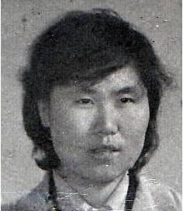 | 2013年10月27日晚在鞍山大法学员龙刚家中被绑架，参与迫害的负责人：兴盛派出所副所长胡立伟。被鞍山市铁东法院法官冤判3年3个月。  二审法官：廖晓燕 | 辽宁女监监狱 | 具体情况不详
13鞍 | 张素丽 | 2015年7月20日，辽宁省鞍山法轮功学员张素丽，被两名不明真相的恶人举报，鞍山市铁东区国保大队伙同铁东区山南派出所。2015年12月10日被鞍山市铁东区法院法官颜容非法判刑4年。 | 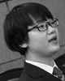  辽宁女子监狱  法官：颜容 | 具体情况不详
14鞍 | 陈尚 | 因参与了二零零四年“二零四”、及“八二五”两次电视插播真相，2008年8月21日，陈尚在辽宁鞍山市再次遭绑架，被秘密转移到辽阳，后被辽阳灯塔法院非法判刑10年。 | 2009年2月，陈尚被劫持到辽宁女子监狱。 | 冬天天气无论多冷，陈尚都被迫睡在地上。警察指使犯人毒打她，她的眼睛差点被打瞎，50多个小时不许上厕所，一天数次尿在裤子里。陈尚走路一瘸一拐。
15鞍 | 高明星  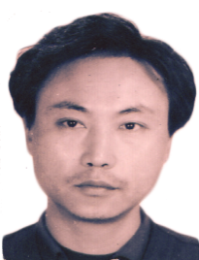 | 因参与了二零零四年“二零四”、及“八二五”两次电视插播真相，于2007年8月1日被丹东国安绑架，2008年高明星被非法判刑12年 | 2012年5月8日，盘锦监狱解体，从盘锦监狱转去沈阳第一监狱13监区老残队，2013年大年过后，高明星又被转到第19监区。 | 在盘锦监狱，高明星绝食反迫害，曾被狱警用手铐将四肢铐在床上两个月左右，之后双腿瘫痪。被关小号迫害，遭全身电棍电击，被电得全身蜕了一层皮。被沈阳监狱迫害的牙齿几乎掉光，不能咬合，不能咀嚼食物，生命垂危。
16鞍 | 柏久荣  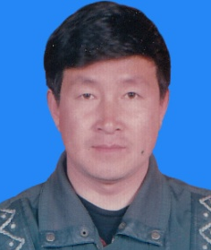 | 2014年7月11日，鞍山市公安局立山分局刘哲钓鱼跟踪绑架柏久荣等4人，2015年4月16日立山法院法官李月光冤判柏久荣六年。  法官：李月光 | 具体情况不详 | 丈夫被抓，妻子寇晓坤瘫痪在床长期没人好好照顾悲惨离世！寇晓坤妹妹寇晓萍在2002年被鞍山市教养院迫害致死，年仅40岁。
17鞍 | 郑国栋  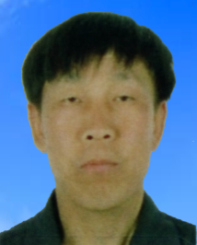 | 2014年12月4日晚18时，被鞍山高新区分局七岭子派出所蔡永刚、吴宝威等恶警绑架并非法抄家。2015年3月19日被冤判3年。鞍山市铁东区检察院：公诉人：闵楠、秦箫。法官：鞍山市铁东区法院颜容。 | 沈阳第一监狱，一监区二队。  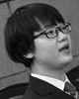  法官：颜容 | 被强迫高强度奴役。
18鞍 | 栾华刚  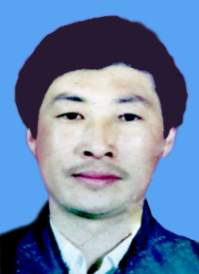 | 2012年11月12日，夫妻二人被新兴派出所警察绑架，2013年5月24日，法官黄进下通知冤判栾华刚4年、刘德珍3年半。 | 本溪火龙寨监狱一监区 | 本溪监狱搞暴力转化，被迫害的很严重。
19鞍 | 申海龙  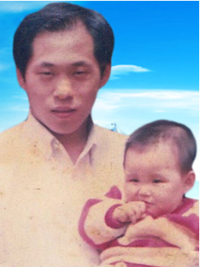 | 2002年2月16日的电视插播大法真相事件而被抓，在看守所被非法判刑18年。 | 大连南关岭监狱 | 恶警为了“转化”鞍山市法轮功学员申海龙，竟然跑到其父母家中骚扰，欲胁迫老人到监狱协助“转化”申海龙。
20鞍 | 尉志义  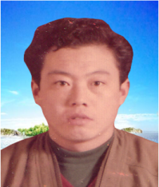 | 2002年2月16日的电视插播大法真相事件而被抓，在看守所被非法判刑20年。 | 2007年从瓦房店监狱转到沈阳监狱城一监狱五监区 | 在监狱被警察、包夹毒打遭受多种酷刑折磨
21鞍 | 孟祥君 | 2014年7月21日被鞍山铁西永乐派出所警察绑架，被铁西检察院起诉被铁西法院非法庭审，法官佟守辉。2015年3月17日，被非法冤判3年半。 | 在入监队，还未分到监狱。 | 家人还没有见到，不知道什么情况。
22台 | 李明喆 42岁 | 2014年7月22日下午二点多，李明喆要進出租房时，被多名警察强行绑架。2015年5月29日非法李明喆判3年半。 | 具体情况不详 | 具体情况不详
23鞍 | 蔺淑云 女  七十多岁 | 2014年8月31日被非法抓捕， 2015年1月将老人非法冤判3年，参与非法庭审的法官是鞍山市铁东区法官颜容。 | 辽宁女子监狱 | 具体情况不详
24鞍 | 何小秋 女 | 何小秋因参与在鞍山插播有线电视，于2002年3月19日，在鞍山与几名大法弟子同时被不法警察绑架，在看守所被非法判刑14年。 | 辽宁女子监狱九监区 | 被关入九监区后，何晓秋几乎每天都被打，但不管恶徒用什么办法都转化不了她。
25鞍 | 朱作海 男  60岁残疾人，一只眼睛失明，左腿骨折有伤残，行动不方便。 | 2014年8月12日下午3点，被铁东湖南派出所非法抓捕并抄家，2014年12月18日，被鞍山铁东法院法官徐金平非法判4年。二审法官：郭文伟 | 具体情况不详 | 具体情况不详
26鞍 | 柳亚文 女  60左右岁 | 2015年2月12日被鞍山市铁西区国保大队长王登科伙同铁西区共和派出所警察十多人绑架、构陷。被非法判刑3年。  公诉人：刘梦、曹砾月  一审法官：史修岩  二审法官：廖晓燕 | 辽宁女子监狱 | 具体情况不详
27鞍 | 闫秀丽 女  69岁 | 2015年6月12日，鞍山市法轮功学员闫秀丽和王淑艳在发神韵光盘时，被不明真相的人报告给警察，遭鞍山市铁西区共和派出所警察绑架，后被非法抄家。6月26日，鞍山市铁西区检察院将他们非法批捕，公诉人是刘梦和曹砾月。法官史修岩冤判闫秀丽3年。 | 辽宁女子监狱 | 具体情况不详
28鞍 | 张荣兰 女 | 2015年7月20日，辽宁省鞍山法轮功学员荣兰，被两名不明真相的恶人举报，鞍山市铁东区国保大队伙同铁东区山南派出所。2015年12月10日被鞍山市铁东区法院法官颜容当庭非法判刑3年半。 | 辽宁女子监狱 | 具体情况不详
29鞍 | 徐兆彬 男  51岁 | 徐兆彬2002年10月在辽宁省康平县被绑架。被非法判刑17年。 | 2003年7月28日，被送往瓦房店监狱成立直属二监区。 | 具体情况不详
30鞍 | 王庆柱 男  49岁 | 2004年7月18日被非法抓捕13年。 | 大连南关岭监狱十一监区 | 王庆柱在监狱的五官被打变形
31鞍 | 李桂红 女 | 因参与在鞍山插播有线电视，于2002年3月19日，在鞍山与几名大法弟子同时被不法警察绑架，在看守所被非法判刑15年。 | 辽宁女子监狱九监区 | 李桂红曾三天三夜没让睡觉
32鞍 | 吴博 男 | 2008年6月17日下午二点多钟，铁西分局将法轮功学员吴博绑架，被冤判8年。 | 大连监狱二监区一中队 | 具体情况不详
33台 | 王英杰 男  77岁 | 2014年7月，王英杰老人在市场上发真相小册子被恶人举报，并被“610”一个姓吕的国保跟踪绑架。2015年5月29日被非法判刑3年半。 | 具体情况不详 | 具体情况不详
34岫 | 姜汉桐 男 | 2015年3月20日半夜一点左右，岫岩县龙潭镇三位七旬法轮功学员姜汉桐、王世贤、王国延在发放法轮功真相资料时被龙潭派出所警察绑架，被非法关押到岫岩县看守所。  2015年7月6日，岫岩县法院非法庭审，姜汉桐被冤判5年。 | 大连市监狱六监区 | 在2015年7月13日被延误治疗，目前已经双目失明。在看守所关押期间，警察曾带老人去医院做了检查，确诊为是青光眼。而且在老人双眼失明后，岫岩警方拒绝通知家属，延误老人双眼治疗的最佳时期。而且在此情况下，还将老人劫持到大连市南关岭监狱洗脑班迫害后来又转到了大连市监狱。
35岫 | 王世贤 男 | 2015年3月20日半夜一点左右，岫岩县龙潭镇三位七旬法轮功学员姜汉桐、王世贤、王国延在发放法轮功真相资料时被龙潭派出所警察绑架，被非法关押到岫岩县看守所。  2015年7月6日，岫岩县法院非法庭审，王世贤被冤判7年。 | 具体情况不详 | 具体情况不详
36岫 | 王国延 男 | 2015年3月20日半夜一点左右，岫岩县龙潭镇三位七旬法轮功学员姜汉桐、王世贤、王国延在发放法轮功真相资料时被龙潭派出所警察绑架，被非法关押到岫岩县看守所。  2015年7月6日，岫岩县法院非法庭审，王国延被冤判3年。 | 具体情况不详 | 具体情况不详
37岫 | 王丽红 女 | 鞍山市岫岩县石庙子镇青阳村法轮功学员王丽红2014年11月18日在黄花店集市上发放真相年历时，被黄花店派出所警察绑架。被非法判刑7年。 | 辽宁女子监狱 | 具体情况不详
38海 | 张家春 女  75岁 | 2014年11月中旬在家中被感王、西柳派出所绑架的。刑期不详 | 辽宁女子监狱 | 具体情况不详
39海 | 张家安 男  65岁 | 2014年11月中旬在家中被感王、西柳派出所绑架的。刑期不详 | 本溪火龙寨监狱 | 具体情况不详
40海 | 崔春彪 男 | 2012年9月16日，田宝东和本镇的法轮功学员崔春彪在集市讲法轮功真相时，被人恶告，遭海城国保大队警察绑架，现两人都被海城法院秘密判刑，秘密送到监狱。被送到沈阳监狱城第一所。刑期不详 | 被送到沈阳监狱城第一所 | 具体情况不详
41海 | 田宝东 男 | 2012年9月16日，田宝东和本镇的法轮功学员崔春彪在集市讲法轮功真相时，被人恶告，遭海城国保大队警察绑架，现两人都被海城法院秘密判刑，秘密送到监狱。被非法判刑5年。 | 本溪火龙寨监狱 | 被迫害的骨瘦如柴，危在旦夕。走路得两个人给架着才能走，话都说不出来。  田宝东，被中共警察非法拘留三次，非法劳教两次。
42海 | 卢运来 男  60多岁 | 2014年4月21日，在南台市场被绑架。下午3点左右，验军镇冉家村支书领验军派出所（姓郑）、南台派出所、海城国保、鞍山国保共4人到卢云来家抄家，把墙上的画抢走，被海城法院诬判4年。 | 具体情况不详 | 具体情况不详
43海 | 张亚芹 女  60多岁 | 2014年4月21日，在南台市场被绑架。被海城法院诬判4年。 | 辽宁女子监狱 | 具体情况不详
44海 | 张玉凤 女 | 2015年4月22日早海城市西柳镇派出所十多个警察闯入张玉凤家中绑架、抄家。张玉凤被海城法院非法判刑3年。 | 沈阳马三家监狱迫害 | 具体情况不详
45海 | 陈淑兰 女  60多岁 | 2013年10月7日下午在王石镇曹石村发真相资料，被绑架到王石派出所。家属去鞍山看守所存钱时，才知道人已经被劫进监狱了，被冤判4年刑期。 | 2014年4月15日被送到辽宁女子监狱集训矫治监区迫害 | 海城法轮功学员陈淑兰，被经济犯郭淑梅转化后在监室内也不准她和别人说一句话，不准下地走动，让她在床上睡觉。

